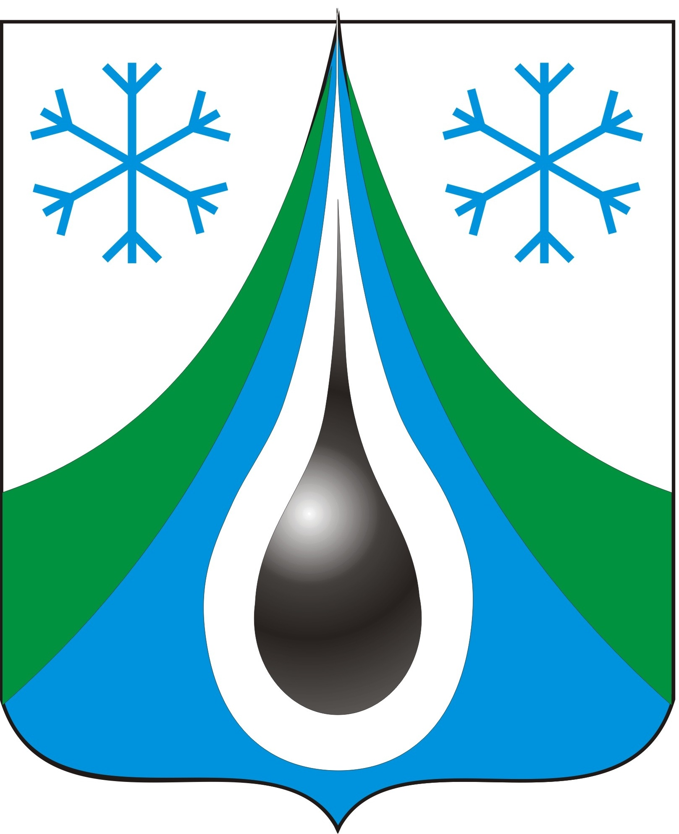

АДМИНИСТРАЦИЯ СЕВЕРНОГО РАЙОНА
НОВОСИБИРСКОЙ ОБЛАСТИ

ПОСТАНОВЛЕНИЕ

16.01.2013 с. Северное № 8

О внесении изменений в постановление администрации Северного района Новосибирской области от 22.12.2011 № 797

Администрация Северного района Новосибирской области
ПОСТАНОВЛЯЕТ:
1.Внести в постановление администрации Северного района Новосибирской области от 22.12.2011 № 797 «Об утверждении районной целевой программы «Развитие культуры в Северном районе Новосибирской области на 2012-2016 годы» (далее – постановление) следующие изменения:
В наименование и по тексту постановления слова «районная целевая программа» в соответствующем падеже заменить словами «долгосрочная целевая программа» в соответствующем падеже.
2.Внести в районную целевую программу «Развитие культуры в Северном районе Новосибирской области на 2012-2016 годы», утвержденную постановлением следующие изменения:
В наименование и по тексту программы слова «районная целевая программа» в соответствующем падеже заменить словами «долгосрочная целевая программа» в соответствующем падеже.

Глава Северного района
Новосибирской области В.Г. Ивашкевич

